정보보호 경영시스템 매뉴얼
문서번호 : {{DOC_PREFIX}}-IS-001 / 개정번호 : 0 / 개정일자 : {{REV_DATE}}
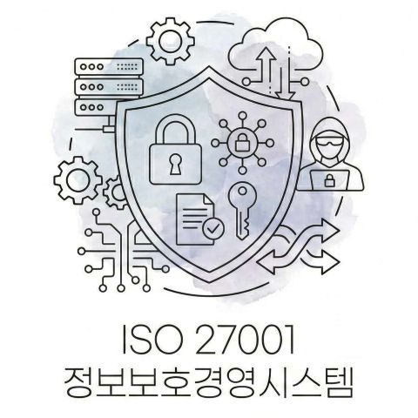

작성 : |  | 검토 : |  | 승인

1장 일반사항

1.1 목차
1장 일반사항 2
2장 정보보호 경영방침 3
3장 정보보호 경영시스템 4
4장 조직의 상황 (Context of Organization) 8
5장 리더십 (Leadership) 10
6장 기획 (Planning) 13
7장 지원 (Support) 14
8장 운용 (Operation) 15
9장 성과 평가 (Performance Evaluation) 16
10장 개선 (Improvement) 17

1.2 개정이력
개정번호 | 개정일자 | 개정사유 및 내용
0 | {{REV_DATE}} | ISO 27001:2022/ISO 27701:2019 통합 경영시스템 수립
1
2
3
4
5
6
7
8
9

2장 정보보호 경영방침

우리 회사는 정보보호를 기업 경영의 핵심 요소로 인식하며, 정보 자산의 기밀성, 무결성 및 가용성을 보장하기 위해 최선을 다할 것을 선언합니다.
우리는 ISO/IEC 27001, 27701의 요구사항을 준수하며, 지속적인 보안 개선을 통해 사이버 위협과 정보 유출의 위험을 최소화하고, 고객과 이해관계자의 신뢰를 확보할 것을 약속합니다. 이를 위해 다음과 같은 원칙을 실천합니다.
1. (법규 및 규제 준수) 정보보호 관련 법률, 규정, 국제 표준을 철저히 준수합니다.
2. (위험 관리 및 예방) 조직의 정보보호 위험을 식별, 평가, 대응하며 지속적으로 개선합니다.
3. (보안 책임 강화) 모든 임직원과 협력사는 정보보호의 중요성을 인식하고 이를 실천합니다.
4. (보안 인식 및 교육) 정기적인 보안 교육과 훈련을 통해 보안 문화를 확립합니다.
5. (보안 사고 대응 및 비즈니스 연속성 확보) 신속한 보안 사고 대응 및 복구 체계를 구축하여 비즈니스 운영을 보호합니다.
6. (지속적 개선) 정보보호 성과를 주기적으로 검토하고, 최신 기술 및 보안 위협에 대응하기 위해 관리체계를 개선합니다.

본 선언문은 조직의 모든 구성원에게 적용되며, 우리는 정보보호를 최우선으로 고려하여 안전한 업무 환경을 조성하고 고객의 신뢰를 지켜 나갈 것입니다.

{{COMPANY_NAME}} 대표이사 {{CEO_NAME}}

3장 정보보호 경영시스템

3.1 정보보호 경영시스템 적용범위
당사의 ISMS 범위는 아래와 같으며 정보자산 보호’로 하며, 물리적 위치는 본사 서버실 및 클라우드(AWS/Azure 등) 환경을 포함한다. 상세 범위는 [적용선언서(SOA)]에 정의된 통제 항목을 따른다.
1) 적용범위
{{COMPANY_ADDRESS}}
2) 생산품목 & 인증범위
{{SCOPE_PRODUCTS}}

3.2 ISO 27001 규격과의 연계성
당사의 정보보호 경영시스템 매뉴얼은 ISO 27001:2022 규격을 기반규격으로 한다.

3.3 정보보호 경영시스템 프로세스 상호작용
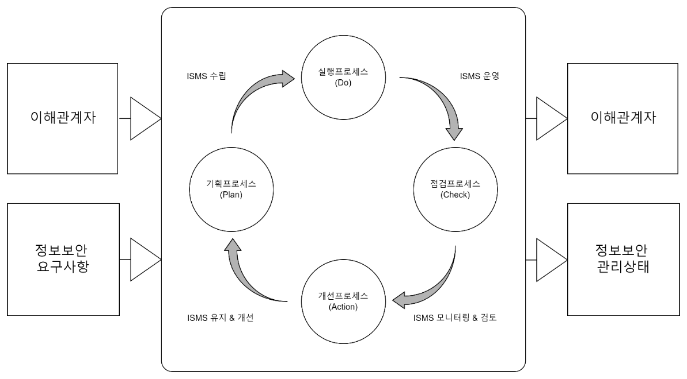

3.4 프로세스 매트릭스
1) ISO 27001:2022 요건 적용표 (Process Matrix)
ISO 27001 요건(Clause) | 구분 | 적용 문서번호 | 문서명 (규정/절차) | 비고 (매핑 근거)
4. 조직의 상황
4.1 조직과 상황의 이해 | 보안  공통 | {{DOC_PREFIX}}-IS-001  {{DOC_PREFIX}}-QM-103 | 정보보호 경영시스템 매뉴얼 (4장)  리스크 및 기회 관리 절차서 | 내부/외부 이슈 파악
4.2 이해관계자의 니즈와 기대 | 보안 | {{DOC_PREFIX}}-IS-001 | 정보보호 경영시스템 매뉴얼 (4장) | 이해관계자 요구사항 정의
4.3 정보보호 경영시스템 적용범위 | 보안 | {{DOC_PREFIX}}-IS-001 | 정보보호 경영시스템 매뉴얼 (3장) | 적용범위 결정
5. 리더십
5.1 리더십과 의지 | 보안 | {{DOC_PREFIX}}-IS-001 | 정보보호 경영시스템 매뉴얼 (5장) | CISO 임명 및 자원 지원
5.2 방침 | 공통  보안 | {{DOC_PREFIX}}-QM-102  {{DOC_PREFIX}}-IS-001 | 경영방침관리 절차서  정보보호 경영시스템 매뉴얼 (2장) | 정보보호 방침 수립
5.3 조직의 역할, 책임 및 권한 | 보안 | {{DOC_PREFIX}}-IS-001 | 정보보호 경영시스템 매뉴얼 (5장) | CISO, 정보보호 관리자 등 R&R 정의
6. 기획
6.1 리스크와 기회를 다루는 조치 | 공통  보안 | {{DOC_PREFIX}}-QM-103  {{DOC_PREFIX}}-IS-101 | 리스크 및 기회 관리 절차서  정보보호 위험관리 절차서 | 일반 리스크(QM)와 정보보호 위험평가(IS) 이원화 관리
6.1.3 정보보호 위험처리 (SoA) | 보안 | {{DOC_PREFIX}}-IS-002 | ISO 27001 정보보호 적용성보고서 | 통제항목 선정 및 적용선언서(SoA) 작성
6.2 정보보호 목표와 달성 기획 | 공통 | {{DOC_PREFIX}}-QM-102 | 경영방침관리 절차서 | KPI 및 목표 달성 계획 수립
6.3 변경의 기획 | 공통 | {{DOC_PREFIX}}-QM-203 | 문서 및 기록관리 절차서 | 프로세스 및 문서 변경 관리 (포괄적 적용)
7. 지원
7.1 자원 | 보안 | {{DOC_PREFIX}}-IS-001 | 정보보호 경영시스템 매뉴얼 (5장) | 예산, 인력, 시스템 자원 지원
7.2 적격성 (역량) | 공통  보안 | {{DOC_PREFIX}}-QM-202  {{DOC_PREFIX}}-IS-201 | 직무 자격 관리 절차서  인적 보안관리 절차서 | IT 관리자, 심사원 등 자격요건 관리
7.3 인식 | 공통  보안 | {{DOC_PREFIX}}-QM-201  {{DOC_PREFIX}}-IS-201 | 교육 훈련 절차서  인적 보안관리 절차서 | 정보보호 교육 및 서약서 징구
7.4 의사소통 | 공통 | {{DOC_PREFIX}}-QM-102 | 경영방침관리 절차서 | 내부 방침 공유 및 게시
7.5 문서화된 정보 | 공통 | {{DOC_PREFIX}}-QM-203 | 문서 및 기록관리 절차서 | 문서 제·개정, 보관, 보안등급 관리
8. 운용
8.1 운용 기획 및 통제 | 보안 | {{DOC_PREFIX}}-IS-202 | 정보보호 운영 관리 절차서 | 시스템 운영, 접근통제, 개발보안 등 기술적 통제
8.2 정보보호 위험평가 | 보안 | {{DOC_PREFIX}}-IS-101 | 정보보호 위험관리 절차서 | 정기/수시 위험평가 수행 절차
8.3 정보보호 위험처리 | 보안 | {{DOC_PREFIX}}-IS-101 | 정보보호 위험관리 절차서 | 위험처리계획(RTP) 수립 및 이행
9. 성과 평가
9.1 모니터링, 측정, 분석 및 평가 | 보안  공통 | {{DOC_PREFIX}}-IS-202  {{DOC_PREFIX}}-EM-301 | 정보보호 운영 관리 절차서  (통합) 준수 평가 절차서 | 로그 분석, 점검 및 법규 준수 평가
9.2 내부심사 | 공통 | {{DOC_PREFIX}}-QM-302 | 내부심사 절차서 | 통합 내부심사 계획 및 수행
9.3 경영검토 | 공통 | {{DOC_PREFIX}}-QM-303 | 경영검토 절차서 | 정보보호 성과 포함 통합 경영검토
10. 개선
10.1 부적합 및 시정조치 | 공통 | {{DOC_PREFIX}}-QM-401 | 시정 및 예방조치 절차서 | 사고, 심사 지적사항에 대한 원인분석 및 조치
10.2 지속적 개선 | 공통 | {{DOC_PREFIX}}-QM-402 | 지속적 개선 절차서 | 제안 활동, 수평 전개 등

2) ISO 27001 통제항목(Annex A) 대응 문서 요약
1) A.5 (조직적 통제):
- {{DOC_PREFIX}}-IS-001 정보보호 경영시스템 매뉴얼,
- {{DOC_PREFIX}}-IS-102 정보자산 관리 절차서
- {{DOC_PREFIX}}-IS-201 인적 보안관리 절차서
- {{DOC_PREFIX}}-IS-203 보안 사고 대응 절차서
2) A.6 (인적 통제):
- {{DOC_PREFIX}}-IS-201 인적 보안관리 절차서 - 채용 전/중/후 보안, 서약서, 교육
3) A.7 (물리적 통제):
- {{DOC_PREFIX}}-IS-102 정보자산 관리 절차서 - 구역 통제
- {{DOC_PREFIX}}-IS-202-W03 물리보안 및 클린데스크 지침
4) A.8 (기술적 통제):
- {{DOC_PREFIX}}-IS-102 정보자산 관리 절차서 - 매체 처분, 자산 관리
- {{DOC_PREFIX}}-IS-202 정보보호 운영 관리 절차서 - 악성코드, 로그, 백업, 취약점 관리
- {{DOC_PREFIX}}-IS-202-W01 암호화 관리 지침 - 암호화
- {{DOC_PREFIX}}-IS-202-W02 접근통제 및 계정관리 지침 - 인증, 권한관리

4장 조직의 상황 (Context of Organization)

4.1 이해관계자 및 이슈 파악
당사는 기존 통합경영시스템의 '({{DOC_PREFIX}}-QM-102) 경영방침 관리 절차’와 ‘({{DOC_PREFIX}}-QM-103) 리스크 및 기회관리 절차'를 준용하되, 정보보호와 관련된 다음의 이슈를 필수적으로 파악하여 별도의 절차를 수립하여 관리한다.
- 법적 요구사항: 개인정보보호법, 정통망법, GDPR 등
- 기술적 이슈: 랜섬웨어 동향, 클라우드 보안 취약점, 재택근무 환경 등
- 고객 요구사항: 고객사 보안 계약(SLA), 보안 서약 등

4.2 정보보호 경영시스템의 적용범위 결정
회사는 3.1항 정보보호 경영시스템의 적용범위에 다음 사항을 포함한다.
a) 이해하고 있는 조직의 상황과 관련한 외부와 내부 이슈
b) 이해관계자 요구사항
c) 회사에서 수행하는 활동과 정보보호 경영시스템과 관련된 다른 조직의 활동과 연결된 인터페이스와 그 중요도 및 의존성

4.3 정보보호 경영시스템
회사는 ISO 27001:2022 요구사항에 따라 필요한 프로세스와 그 프로세스의 상호작용을 포함하는 정보보호경영시스템을 수립, 문서화, 실행, 유지 및 지속적으로 검토하며 필요한 경우 개선한다.

4.x PIMS 역할 및 책임 (Role of PII)
당사는 ISO/IEC 27701 요구사항에 따라 다음과 같이 개인정보 관리 역할을 수행한다.

1) 개인정보처리자 (PII Controller): 임직원 정보 및 당사 서비스(B2C) 회원 정보에 대해 수집·이용 목적을 결정하고 책임을 지는 주체로서의 역할을 수행한다.
2) 개인정보수탁자 (PII Processor): 고객사(B2B)로부터 위탁받은 개인정보를 계약된 범위 내에서만 처리하는 역할을 수행한다. (해당되는 경우만 기술)

5장 리더십 (Leadership)

5.1 리더십과 의지
대표이사는 정보보호 관리체계의 수립과 운영을 위해 ‘CISO(정보보호 최고책임자)’를 임명하고, 필요한 예산(방화벽, 백신, 인력 등)과 자원을 지원한다.

5.2 정보보호 방침
대표이사는 "정보자산의 기밀성, 무결성, 가용성 보장"을 최우선 가치로 하는 [정보보호 방침]을 수립하고 전 임직원에게 서명으로 공지한다.

5.3 역할과 책임
2.1 대표이사
1) 대표이사는 조직의 전반적인 정보보호 전략을 수립하고 관리할 책임과 권한을 가진다.
2) 최고 부서장으로서 대표이사의 주요 책임과 권한은 다음과 같다.
- 정보보호 정책, 절차 및 지침을 수립하고 승인
- 경영진 및 이해관계자에게 보안 리스크를 보고
- 보안 사고 대응 및 복구 계획 감독
- 보안 감사 및 인증 프로세스 관리
- 규제 및 법적 요구사항 준수 보장

2.2 정보보호 관리 책임자 (Information Security Management Representative, ISMR)
1) 대표이사는 ISMS를 운영하고 관리하며, 실질적인 보안 업무를 수행할 정보보호 관리 책임자를 지정한다.
2) 정보보호 관리 책임자의 주요 책임과 권한은 다음과 같다.
- ISO 27001 요구사항에 따라 정보보호 관리 체계 운영
- 보안 정책 및 절차의 준수 여부 모니터링
- 보안 위험 평가 및 관리
- 보안 교육 및 인식 제고 활동 수행
- 보안 사고 분석 및 대응
3) 정보보호 관리 책임자는 기밀 정보의 사용과 관리 승인 권한을 가지며, 이 승인에 대한 책임이 있다.
4) 정보보호 관리 책임자는 주기적으로 정보보호 성과를 포함하여 관련 사항을 대표이사에게 보고해야 한다.

2.3 IT 관리자 (Information Technology Manager, ITM)
1) 대표이사는 사내 IT 정보 및 자산의 관리를 위해 IT 관리자를 두어야 한다.
2) IT 관리자의 주요 책임과 권한은 다음과 같다.
- IT 하드웨어 및 물적 정보 자산의 관리
- IT 물적 자산과 정보에 대한 사용자 접근 관리 및 권한 검토
- 보안 로그 및 모니터링 시스템 운영
- 정보보호 점검 및 개선 활동 수행
- 침해사고 대응 지원

2.4 내부 감사원 (Internal Auditor for ISMS)
1) 대표이사는 정보보호 관리체계(ISMS)의 적절성과 효과성을 점검할 내부 감사원을 임명한다.
2) 내부 감사원은 ‘({{DOC_PREFIX}}-QM-203) 직무자격관리 절차서’와 ‘({{DOC_PREFIX}}-QM-302) 내부심사 절차서’에서 세부적인 사항을 정한다.
3) 정보보호 경영시스템의 내부 감사원의 주요 책임과 권한은 다음과 같다.
- 정기적인 내부 감사 수행
- 보안 정책 및 절차의 준수 여부 평가
- 감사 결과 보고 및 개선 사항 도출

2.5 보안 사고 대응팀 (Security Incident Response Team, SIRT/CSIRT)
1) 대표이사는 정보보호 사고 발생 시 신속하게 대응 및 복구를 위한 TFT를 구성할 수 있다. 이 보안 사고 대응팀은 보안 사고 발생 시 임시 조직이나 필요에 따라 상시적으로 운용할 수 있다.
2) 보안 사고 대응팀의 주요 책임과 권한은 다음과 같다.
- 보안 사고 탐지 및 보고
- 사고 원인 분석 및 대응
- 재발 방지 대책 수립 및 실행

2.6 데이터 보호 책임자 (Data Protection Officer, DPO) - GDPR 대응 한정 조직
1) 대표이사는 당사의 제품 혹은 서비스가 유럽연합(EU)의 GPDR 적용을 받는 경우, 개인 데이터 보호 및 프라이버시 관련 규제(GDPR 등) 준수 관리위해 데이터 보호 책임자를 별도 지정할 수 있다.
2) 데이터 보호 책임자의 주요 책임과 권한은 다음과 같다.
- 개인정보 보호 정책 및 절차 수립
- 데이터 보호 영향 평가 수행
- 개인정보 보호 관련 교육 및 감사 수행

2.8 부서장
1) 대표이사는 정보보호 경영시스템의 효과적인 운영을 위해 사내 부서 및 조직의 장(책임자, 관리자)을 해당 부서와 조직의 부서장으로 지정한다.
2) 부서장은 부서 내 모든 인원과 활동이 정보보호 경영시스템을 준수하도록 할 책임과 권한을 가진다.

6장 기획 (Planning)

6.1 정보보호 및 개인정보보호 위험성평가
1) 당사는 모든 정보자산(HW, SW, 문서, 인력 등)을 식별하고, 각 자산의 기밀성(C), 무결성(I), 가용성(A) 상실 시 미치는 영향을 분석하여 위험도를 산정한다.
2) 특히 개인정보 처리와 관련해서는 개인정보의 식별 가능성, 유출 시 정보주체에게 미칠 수 있는 법적·사회적 영향(프라이버시 리스크)을 포함하여 평가한다.
- 평가 방법: 자산가치 × 위협 × 취약점
- 세부 절차는 ‘({{DOC_PREFIX}}-IS-102) 정보보호 위험성평가 절차서’에 따른다.
3) 위험 처리: 수용 불가능한 위험에 대해서는 보호대책을 수립하거나 위험을 전가(보험 등), 회피한다.

6.2 정보보호 목표 및 달성 기획
1) 당사는 관련 부서 및 계층별로 측정 가능한 정보보호 목표를 수립한다.
2) 목표는 정보보호 방침과 일관되어야 하며, 위험평가 결과를 고려하여 수립한다.
3) 목표 달성 현황은 매년 '경영검토' 시 보고하고 평가한다.

6.3 적용선언서 (Statement of Applicability, SOA)
당사는 ISO 27001:2022의 부속서 A(93개 통제항목)를 기반으로 우리 회사에 필요한 통제항목을 선정하거나 제외한 근거를 기술한 [적용선언서(SOA)]를 작성하고 유지한다.

7장 지원 (Support)

7.1 역량 및 인식
1) 신규 입사자: 입사 시 [정보보호 서약서]를 징구하고 기본 보안 교육을 실시한다.
2) 재직자: 연 1회 이상 개인정보보호 및 보안 인식 교육을 실시한다. (피싱 메일 모의훈련 등 포함)

7.2 문서화된 정보
정보보호 관련 문서는 통합 ‘({{DOC_PREFIX}}-QM-203) 문서 및 기록관리 절차서’에 따라 생성, 검토, 승인, 보관, 폐기한다. 단, 암호가 걸린 파일이나 접근 권한이 제한된 폴더에 별도로 보관하여 기밀성을 유지한다.

8장 운용 (Operation)

8.1 운영 계획 및 통제
당사는 위험성평가 결과 및 적용선언서(SOA)에 따라 수립된 보호대책을 이행한다. 변경 사항(서버 교체, SW 업데이트 등)이 발생할 경우, 사전에 보안성 검토를 수행한다.

8.2 정보보호 위험평가 및 처리
정해진 주기(연 1회) 또는 중대한 변경(신규 서비스 오픈 등) 시 수시 위험평가를 실시하고, 그 결과에 따라 보호대책을 업데이트한다.

9장 성과 평가 (Performance Evaluation)

9.1 모니터링, 측정 및 분석
다음의 주요 보안 지표를 주기적으로 모니터링한다.
1) 보안 사고 및 장애 발생 건수
2) 백신/OS 패치 적용률
3) 서버/방화벽 로그 및 접근 기록 (이상 징후 탐지)

9.2 내부 감사
1) 연 1회 이상 정보보호 경영시스템의 적합성을 평가하기 위해 내부심사를 실시한다. 심사원은 객관성을 보장하기 위해 타 부서 또는 외부 전문가를 활용할 수 있다.
2) 절차는 ‘({{DOC_PREFIX}}-QM-302) 내부심사 절차서’를 따른다.

10장 개선 (Improvement)

10.1 부적합 및 시정 조치
보안 사고(침해사고, 정보유출 등) 또는 내부심사 지적사항 발생 시, 즉시 원인을 분석하고 시정조치를 수행한다. 재발 방지를 위해 관련 절차서나 시스템 설정을 변경하고 그 효과를 검증한다.

